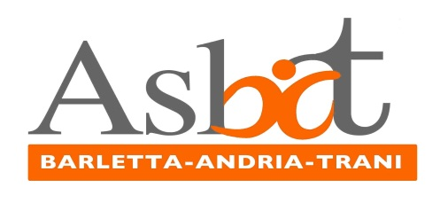

PROPOSTE PER LA REVISIONE/AGGIORNAMENTO DEL
PIANO TRIENNALE DELLA PREVENZIONE DELLA CORRUZIONE E DEL PROGRAMMA TRIENNALE PER LA TRASPARENZA E L’ INTEGRITA’

Al Responsabile
per la Prevenzione della Corruzione ASL BT
Via Fornaci, 201
76123 ANDRIA (BT)
raffaella.travi@auslbatuno.it
o in alternativa
annalisa.fortunato@auslbatuno.it

COGNOME
NOME
CATEGORIE DI APPARTENENZA
SEDE
TEL/FAX
E-MAIL
PROPOSTE, SUGGERIMENTI,OSSERVAZIONI:

Informativa ai sensi dell'art. 13 del D. Lgs. n. 196/2003
Titolare del trattamento dei dati personali è l'ASI. BT di Andria. I dati forniti saranno trattati secondo le
disposizioni di legge. Ulteriori informazioni sul trattamento dei dati personali possono essere richieste al
Referente Aziendale Privacy.

